DÉRIVATION (Partie 2)

I. Dérivées des fonctions usuelles

1) Exemple (démonstration au programme) :

Soit la fonction f définie sur ℝ par .
Calculons le nombre dérivé de la fonction f en un nombre réel quelconque a.
Pour :
Or :
Pour tout nombre a, on associe le nombre dérivé de la fonction f égal à 2a.
On a donc défini sur ℝ une fonction, notée f ' dont l'expression est .
Cette fonction s'appelle la fonction dérivée de f.
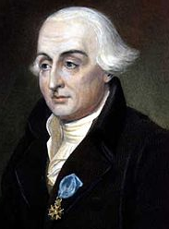
Le mot « dérivé » vient du latin « derivare » qui signifiait « détourner un cours d’eau ».
Le mot a été introduit par le mathématicien franco-italien Joseph Louis Lagrange (1736 ; 1813) pour signifier que cette nouvelle fonction dérive (au sens de "provenir") d'une autre fonction.

Définitions : Soit f une fonction définie sur un intervalle I.
On dit que f est dérivable sur I si elle est dérivable en tout réel x de I.
Dans ce cas, la fonction qui à tout réel x de I associe le nombre dérivé de f en x est appelée fonction dérivée de f et se note f '.

2) Formules de dérivation des fonctions usuelles :

Fonction f | Ensemble de définition de f | Dérivée f ' | Ensemble de définition de f '
, ℝ | ℝ |  | ℝ
, ℝ | ℝ |  | ℝ
 | ℝ |  | ℝ
entier | ℝ |  | ℝ
 | ℝ \{0} |  | ℝ \{0}
entier | ℝ \{0} |  | ℝ \{0}

Exemples :

Vidéo https://youtu.be/9Mann4wOGJA

1) Soit la fonction f définie sur ℝ par alors f est dérivable sur ℝ et on a pour tout x de ℝ, .
2) Soit la fonction f définie sur ℝ \{0} par alors f est dérivable sur et sur et on a pour tout x de ℝ \{0}, .

Démonstration au programme pour la fonction inverse :
Soit la fonction f définie sur ℝ \{0} par .
Pour et :
Or :
Pour tout nombre a, on associe le nombre dérivé de la fonction f égal à .
Ainsi, pour tout x de ℝ\{0}, on a : .

3) Démonstration au programme :
Non dérivabilité de la fonction racine carrée en 0

Soit la fonction f définie sur par .
On calcule le taux de variation de f en 0 :
Pour ,
Or : .
En effet, lorsque h tend vers 0, prend des valeurs de plus en plus grandes.
Donc f n’est pas dérivable en 0.
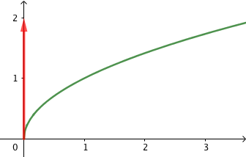
Géométriquement, cela signifie que la courbe représentative de la fonction racine carrée admet une tangente verticale en 0.

II. Opérations sur les fonctions dérivées

- 1) Somme, produit, inverse, quotient de dérivées
Exemple :
Soit la fonction f définie sur ℝ par .
Pour :
donc
alors f est dérivable sur ℝ et on a pour tout x de ℝ, .

On pose pour tout x de ℝ, et . On a ainsi : .
Pour tout x de ℝ, et .
On constate sur cet exemple que : .
Soit encore :

Formules d'opération sur les fonctions dérivées :

u et v sont deux fonctions dérivables sur un intervalle I.

est dérivable sur I
est dérivable sur I, où k est une constante
est dérivable sur I
est dérivable sur I, où u ne s'annule pas sur I
est dérivable sur I, où v ne s'annule pas sur I

Démonstration au programme pour le produit :

- On veut démontrer que :.

En passant à la limite lorsque h tend vers 0, on a :

et
Car u et v sont dérivables sur I.

Et,
Soit,
Ainsi :

Méthode : Calculer les dérivées de sommes, produits et quotients de fonctions

Vidéo https://youtu.be/ehHoLK98Ht0
Vidéo https://youtu.be/1fOGueiO_zk
Vidéo https://youtu.be/OMsZNNIIdrw
Vidéo https://youtu.be/jOuC7aq3YkM
Vidéo https://youtu.be/-MfEczGz_6Y

Calculer les fonctions dérivées des fonctions suivantes :
1) 2) 3)
4) 5) .

1) avec →
Donc : .

2) avec →
→
Donc : .
3) avec →
Donc : .

4) avec →
→
Donc :

5) avec →
→

Donc :

2) Composée de dérivées

Fonction | Ensemble de définition | Dérivée
 | f dérivable sur I

Exemple :
Alors
En effet : et

III. Cas de la fonction valeur absolue

1) Valeur absolue d’un nombre (rappels)

Vidéo https://youtu.be/O61rmOdXg9I

Exemples :
- La valeur absolue de -5 est égale à 5.
- La valeur absolue de 8 est égale à 8.

Définition : La valeur absolue d'un nombre A est égal au nombre A si A est positif, et au nombre –A si A est négatif.
La valeur absolue de A se note .

Exemple :

2) Fonction valeur absolue

Définition : La fonction valeur absolue est la fonction f définie sur par .

Propriété : La fonction valeur absolue est strictement décroissante sur l’intervalle et strictement croissante sur l’intervalle .

Eléments de démonstration :

Sur chacun des intervalles et , la fonction f est une fonction affine.
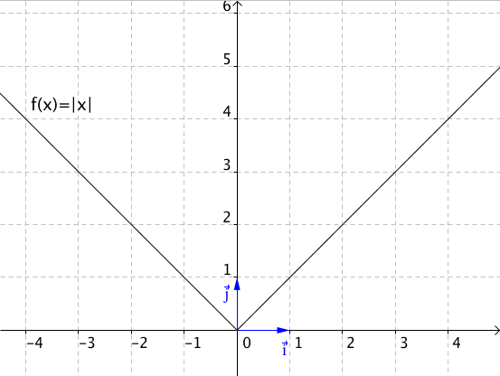
Représentation graphique :

x | 0
 | 0

Remarque :
Dans un repère orthogonal, la courbe de la fonction valeur absolue est symétrique par rapport à l’axe des ordonnées.

3) Etude de la dérivabilité en 0 :

Soit la fonction f définie sur par .
On calcule le taux de variation de f en 0 :
- Si ,
car , si .
- Si ,
car , si .

Donc : n’existe pas car dépend du signe de h.
La fonction valeur absolue n’est donc pas dérivable en 0.
En observant la courbe représentative de la fonction valeur absolue, on comprend bien qu’il n’existe pas de tangente à la courbe en 0.

Cependant, il est à noter que la fonction est dérivable en tout nombre différent de 0.

Méthode : Démontrer qu'une fonction valeur absolue n’est pas dérivable

Soit la fonction g définie sur ℝ par .
La fonction g est-elle dérivable en ?

On commence par calculer pour h ≠ 0.
Donc :
n'est pas égale à un unique nombre réel.
g n'est pas dérivable en .


Hors du cadre de la classe, aucune reproduction, même partielle, autres que celles prévues à l'article L 122-5 du code de la propriété intellectuelle, ne peut être faite de ce site sans l'autorisation expresse de l'auteur.
www.maths-et-tiques.fr/index.php/mentions-legales

